

D.O.E de 11-07-2024 – Seção III – Página 6

COORDENADORIA DE GESTÃO DE RECURSOS HUMANOS

PROCESSO SELETIVO SIMPLIFICADO PARA CONTRATAÇÃO TEMPORÁRIA DE DOCENTES PARA ATUAÇÃO ANOS INICIAIS E FINAIS DO ENSINO FUNDAMENTAL E MEDIO EDITAL DE DIVULGAÇÃO DA ANÁLISE DE RECURSO CONTRA O RESULTADO DA SOLICITAÇÃO DE REDUÇÃO E DE ISENÇÃO DA TAXA DE INSCRIÇÃO A Coordenadora da Coordenadoria de Gestão de Recursos Humanos da Secretaria da Educação do Estado de São Paulo, com fundamento no disposto no artigo 6º do Decreto nº 54.682, de 13-08-2009, DIVULGA aos candidatos inscritos neste Processo Seletivo Simplificado a análise de recurso contra o resultado da solicitação de isenção e de redução do valor da taxa de inscrição. 1. Recurso contra o Resultado da Solicitação de Isenção do Valor da Taxa de Inscrição: Página 6 2. Recurso contra o Resultado da Solicitação de Redução do Valor da Taxa de Inscrição: Página 6 e 7

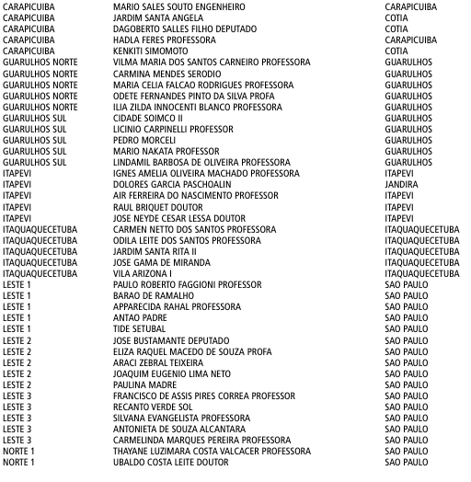

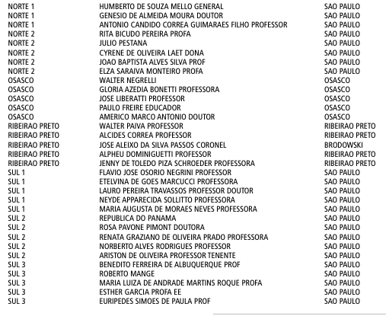

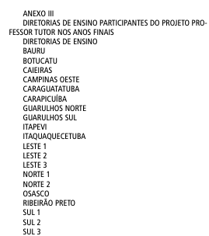

ANEXO IV ATIVIDADE PARA A GRAVAÇÃO DA VIDEOAULA DE LÍNGUA PORTUGUESA Os objetivos de aprendizagem relacionados a essa atividade são referentes aos 3º, 4º e 5° anos do Ensino Fundamental (BNCC EF35LP27; EF35LP03; EF35LP07): ? Ler e compreender, com autonomia, textos em versos, explorando rimas, sons e jogos de palavras, imagens poéticas (sentidos figurados) e recursos visuais e sonoros; ? Identificar a ideia central do texto, demonstrando compreensão global; ? Utilizar, ao produzir um texto, conhecimentos linguísticos e gramaticais, tais como ortografia, regras básicas de concordância nominal e verbal, pontuação (ponto final, ponto de exclamação, ponto de interrogação, vírgulas em enumerações) e pontuação do discurso direto, quando for o caso. Considere que, embora a expectativa seja que essas habilidades já tenham sido dominadas ao término do 5º ano do Ensino Fundamental, os estudantes dos anos finais para quem você está apresentando a aula ainda apresentam defasagens de conteúdo referentes aos anos iniciais do Ensino Fundamental. Além disso, ao gravar seu vídeo, considere que está ensinando esta atividade para um grupo de 15 (quinze) estudantes, composto por alunos de diferentes turmas dos Anos Finais do Ensino Fundamental. Para o vídeo que você vai produzir, elabore uma aula de 5 a 7 minutos considerando que você está apresentando e orientando os estudantes para desenvolverem a atividade a seguir.

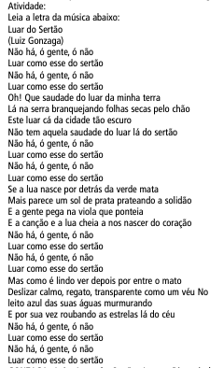

GONZAGA, Luiz. Luar do Sertão. Letras. Disponível em: \<https://www.letras.mus.br/luiz-gonzaga/907223/\>. Acesso em 31 jan. 2018. Após a leitura da letra da música “O Luar do Sertão”, complete as três partes da atividade: a. Circule as palavras que rimam e escreva-as abaixo. b. Reflita sobre a intenção do autor ao descrever o sertão. Escreva sua opinião. c. Sublinhe as palavras da música que você não conhece, anote-as nas linhas abaixo e busque seus significados. Anote os significados também. A atividade proposta foi extraída do material Coruja Escola (Pearson, 2018) ANEXO V ATIVIDADE PARA A GRAVAÇÃO DA VIDEOAULA DE MATEMÁTICA Os objetivos de aprendizagem relacionados a essa atividade são referentes aos 3º, 4° e 5° anos do ensino fundamental, mais especificamente:- Associar as representações 10%, 25%, 50%, 75% e 100% respectivamente à décima parte, quarta parte, metade, três quartos e um inteiro, para calcular porcentagens, utilizando estratégias pessoais, cálculo mental e calculadora, em contextos de educação financeira, entre outros (EF05MA06);- Resolver e elaborar problemas com números naturais envolvendo adição e subtração, utilizando estratégias diversas, como cálculo por estimativa, cálculo mental e algoritmos (EF05MA07). Considere que, embora a expectativa seja que essas habilidades já tenham sido dominadas ao término do 5º ano do Ensino Fundamental, os estudantes dos anos finais para quem você está apresentando a aula ainda apresentam defasagens de conteúdo referentes aos anos iniciais do Ensino Fundamental. Além disso, ao gravar seu vídeo, considere que está ensinando esta atividade para um grupo de 15 (quinze) estudantes, composto por alunos de diferentes turmas dos Anos Finais do Ensino Fundamental. Para o vídeo que você vai produzir, elabore uma aula de 5 a 7 minutos considerando que você está apresentando e orientando os estudantes para desenvolverem a atividade a seguir. Atividade: Mariana e sua mãe compraram 240 toalhas de renda do Nordeste para revender, e pagaram R$1.200,00. Deste valor, a mãe pagou 25%. a. Qual foi o valor pago pela mãe de Mariana? b. Quanto percentual Mariana pagou? c. Quanto a Mariana pagou em reais? d. Suponha que a loja tenha dado 10% de desconto na compra de Mariana e sua mãe. Qual foi o valor total da compra com o desconto? e. Com base nesse novo valor (com desconto), se a mãe de Mariana deu o mesmo valor em reais, quanto sobrou para Mariana pagar? A atividade proposta a seguir foi extraída do material Coruja Escola (Pearson, 2018).

